TÀI LIỆU HƯỚNG DẪN SỬ DỤNG
HỆ THỐNG QUẢN LÝ VĂN BẢN CHỈ ĐẠO ĐIỀU HÀNH

Mã số: | VNPTQTI
Phiên bản: | V1.0
Ngày hiệu lực:

MỤC LỤC
1.Truy cập hệ thống 3
1.1 Ứng dụng di động 3
1.2 Hệ thống Website 3
2. Tạo sổ văn bản 4
3. Hướng dẫn ký số 7
3.1 Cài đặt plugin 7
3.2 Chuyển chữ ký ra file png 10
3.3 Cấu hình tài khoản chữ ký 11
4. Phần mềm tiện ích 12
5 . Liên hệ 14

1.Truy cập hệ thống
Link truy cập: https://vpdt.tinhuyquangtri.vn/qlvbdh_qtitu
Để truy cập vào hệ thống, người dùng nhập đầy đủ các thông tin:
- Tên truy cập: tennguoidung@tinhuyquangtri.vn
- Mật khẩu (mặc định Vnpt@12345)
- Mã xác nhận: gồm 05 số ngẫu nhiên do hệ thống cung cấp mỗi phiên đăng nhập
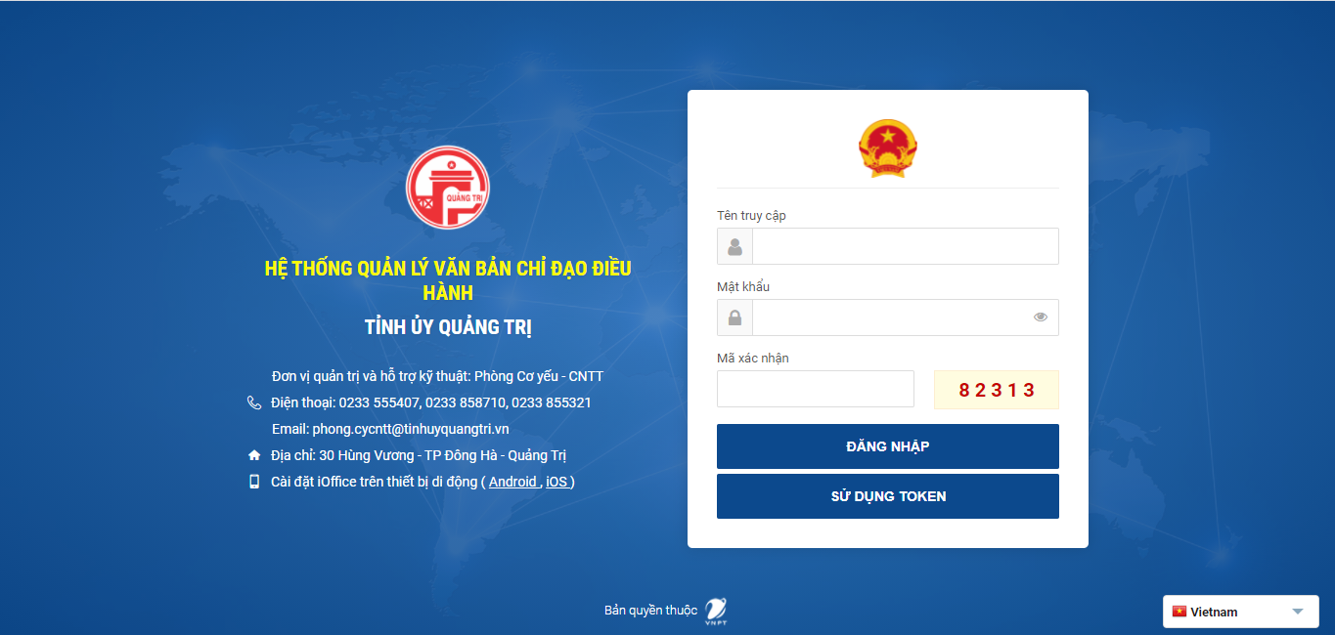

2. Tạo sổ văn bản

2.1. Tạo Sổ văn bản đến
Bước 1: Người dùng thao tác theo tuần tự: Quản trị văn bản => Sổ Văn bản đến => Thêm mới
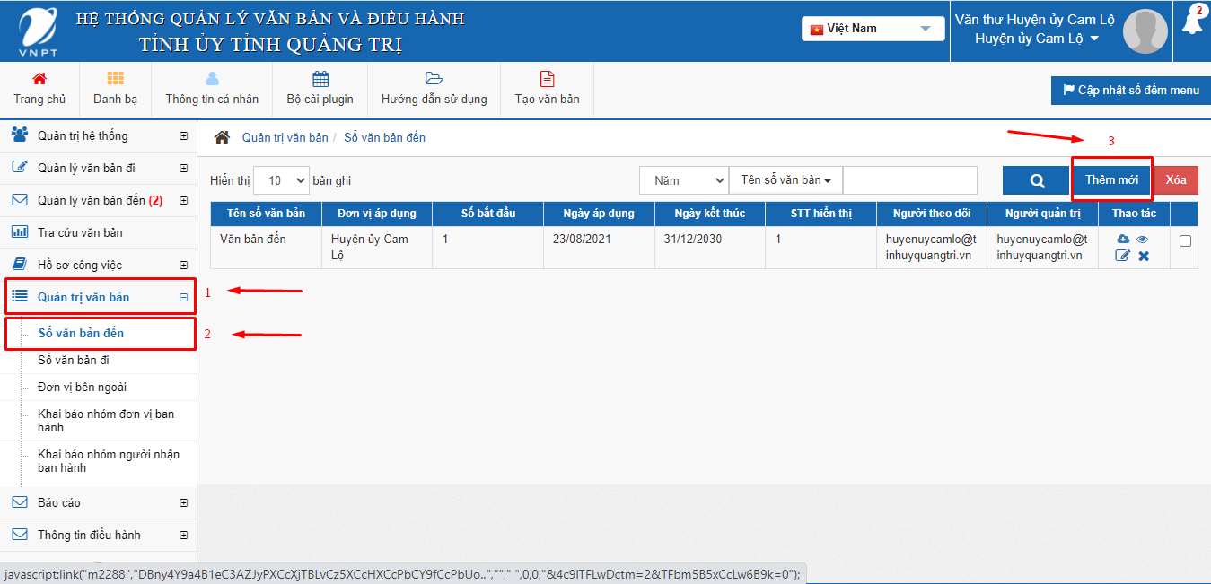
Bước 2: Cập nhật thông tin Sổ văn bản đến
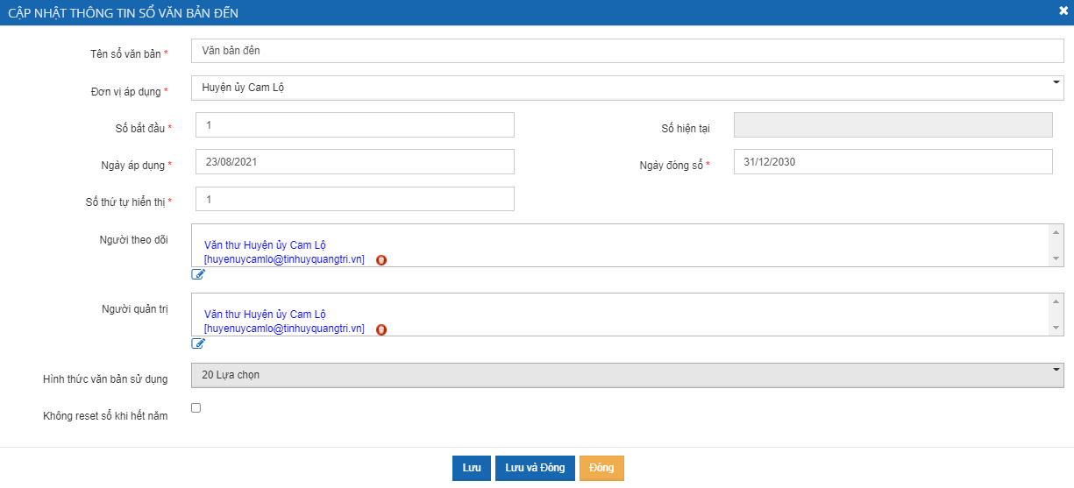
- Tên sổ văn bản: đặt tên tùy ý, có thể đặt theo tên sổ trên thực tế (tên gợi ý tên mặc định có thể đặt: Sổ văn bản đến)
- Đơn vị áp dụng: mặc định hệ thống sẽ lấy đơn vị áp dụng là đơn vị mà tài khoản văn thư đang trực thuộc, văn thư lưu ý chọn đúng đơn vị này
- Số bắt đầu: Số hiệu văn bản (số vào sổ) sẽ bắt đầu tính. Ví dụ người dùng nhập là 10 thì văn bản đầu tiên vào sổ có Số đến (số vào sổ) là 10, các văn bản tiếp theo là 11, 12…
- Ngày áp dụng: Ngày bắt đầu sử dụng sổ.
- Ngày đóng sổ: Ngày kết thúc sử dụng sổ.
- Số thứ tự hiển thị: Số thứ tự hiển thị sổ, số thứ tự nhỏ nhất sẽ nằm trên cùng (trường hợp đơn vị có nhiều sổ văn bản đến).
Ví dụ văn thư tạo 3 sổ:
Sổ Văn bản đến từ Trung ương: số thứ tự = 3
Sổ Văn bản đến từ khối Chính quyền: số thứ tự = 1
Sổ Văn bản đến khác: số thứ tự = 2
- Khi vào sổ văn bản, ở mục chọn Sổ văn bản đến thì sẽ nhìn thấy các sổ từ trên xuống dưới theo thứ tự: Sổ khối Chính quyền => Sổ đến khác => Sổ từ Trung ương.
- Người theo dõi: Thêm tài khoản của văn thư vào mục này
- Người quản trị: Thêm tài khoản của văn thư vào mục này
- Hình thức văn bản sử dụng: Chọn các hình thức được quyền sử dụng đối với sổ này. Lưu ý phải chọn hình thức thì khi vào sổ thì mới thấy được sổ để thực hiện (nếu đơn vị chỉ có 01 sổ đến thì chọn tất cả hình thức)
- Không reset sổ khi hết năm: nếu tích chọn vào đây thì Số của văn bản sẽ liên tục tăng cho đến khi kết thúc thời hạn của sổ, nếu không tích vào thì theo mặc định hết năm Số của văn bản sẽ tự động reset về ban đầu.

2.2. Tạo Sổ văn bản đi
Bước 1: Người dùng thao tác theo tuần tự: Quản trị văn bản => Sổ Văn bản đi => Thêm mới
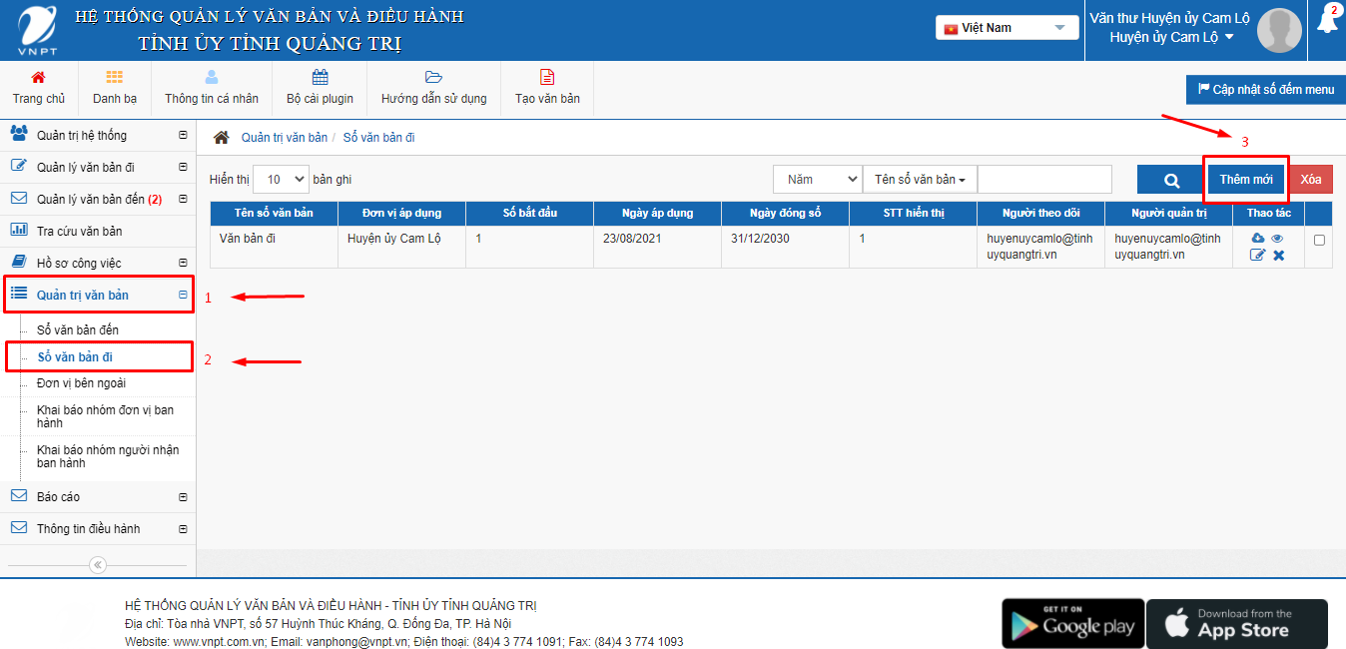
Bước 2: Cập nhật thông tin Sổ văn bản đi
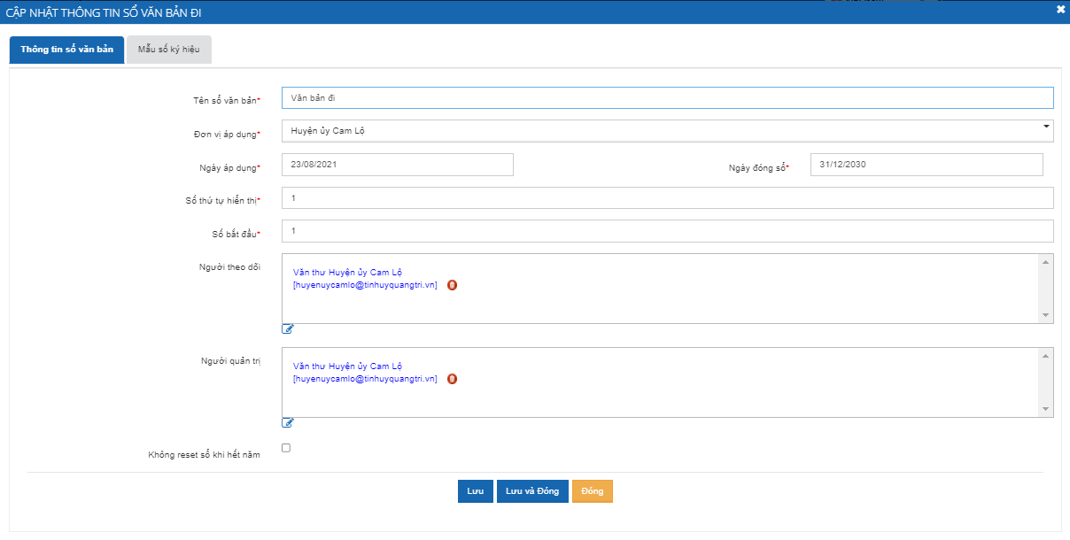
- Tên sổ văn bản: đặt tên tùy ý, có thể đặt theo tên sổ trên thực tế (tên gợi ý mặc định có thể đặt: Sổ văn bản đi)
- Đơn vị áp dụng: mặc định hệ thống sẽ lấy đơn vị áp dụng là đơn vị mà tài khoản văn thư đang trực thuộc, văn thư lưu ý chọn đúng đơn vị này
- Ngày áp dụng: Ngày bắt đầu sử dụng sổ.
- Ngày đóng sổ: Ngày kết thúc sử dụng sổ.
- Số thứ tự hiển thị: Số thứ tự hiển thị sổ, số thứ tự nhỏ nhất sẽ nằm trên cùng (trường hợp đơn vị có nhiều sổ văn bản đi).
Ví dụ văn thư tạo 3 sổ:
Sổ Văn bản đi Trung ương: số thứ tự = 3
Sổ Văn bản đi khối Chính quyền: số thứ tự = 1
Sổ Văn bản đi khác: số thứ tự = 2
- Khi ban hành văn bản, ở mục chọn Sổ văn bản đi thì sẽ nhìn thấy các sổ từ trên xuống dưới theo thứ tự: Sổ đi khối Chính quyền => Sổ đi khác => Sổ đi Trung ương.
- Số bắt đầu: Số hiệu văn bản (số vào sổ) sẽ bắt đầu tính. Ví dụ người dùng nhập là 10 thì văn bản ban hành đầu tiên vào sổ có Số đi (số vào sổ) là 10, các văn bản tiếp theo là 11, 12…
- Người theo dõi: Thêm tài khoản của văn thư vào mục này
- Người quản trị: Thêm tài khoản của văn thư vào mục này
- Không reset sổ khi hết năm: nếu tích chọn vào đây thì Số của văn bản sẽ liên tục tăng cho đến khi kết thúc thời hạn của sổ, nếu không tích vào thì theo mặc định hết năm Số của văn bản sẽ tự động reset về ban đầu.
Bước 3: Cập nhật thông tin Mẫu số ký hiệu
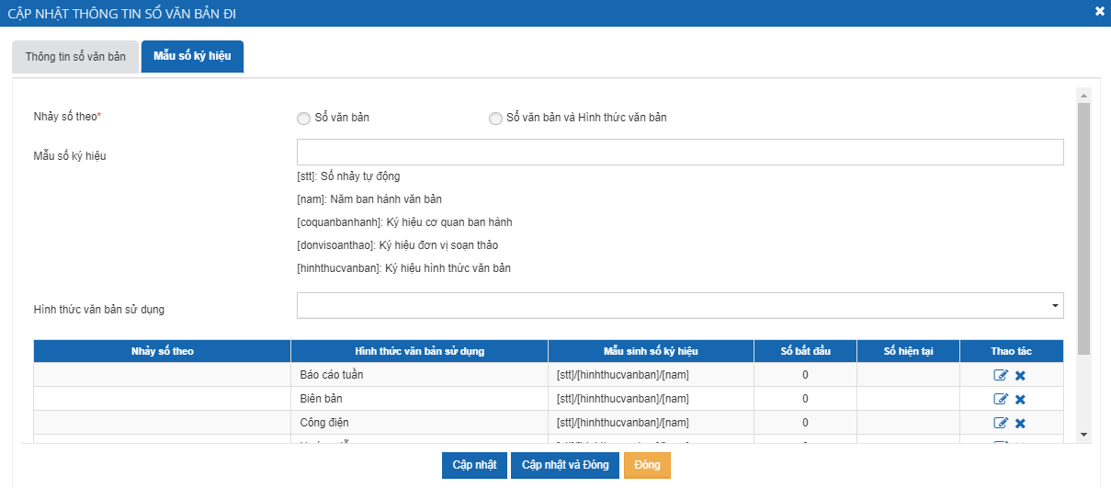
- Nhảy số theo:
    - Sổ văn bản: áp dụng trường hợp Sổ văn bản đi áp dụng cho nhiều Hình thức khác nhau, và Số văn bản nhảy theo tuần tự cho tất cả các Hình thức.
Ví dụ: Tạo văn bản đầu tiên là Báo cáo => khi ban hành thì Số văn bản là 01/BC-TU
Văn bản tiếp theo là Quyết định => khi ban hành thì Số văn bản là 02/QĐ-TU
Tương tự cứ ban hành bất kỳ hình thức nào thì Số văn bản sẽ tự động cộng thêm
    - Sổ văn bản và Hình thức văn bản: áp dụng trường hợp Sổ văn bản đi áp dụng cho một hoặc nhiều hình thức khác nhau, và Sổ văn bản nhảy theo tuần tự đối với từng Hình thức
Ví dụ: Tạo văn bản đầu tiên là Báo cáo => khi ban hành thì Số văn bản là 01/BC-TU
Văn bản thứ 2 ban hành là Quyết định => khi ban hành thì Số văn bản là 01/QĐ-TU (lưu ý là Số vẫn là 01 mặc dù văn bản này là văn bản thứ 2 được ban hành, vì trong sổ này đây là văn bản Quyết định đầu tiên)
Văn bản tiếp theo (thứ 3) ban hành là Báo cáo => khi ban hành thì Số văn bản là 02/BC-TU (lưu ý là Số là 02 mặc dù văn bản này là văn bản thứ 3 được ban hành, vì trong sổ này đây là văn bản Báo cáo thứ 2)

- Mẫu số ký hiệu: Tự động sinh mẫu số theo nhu cầu
Ví dụ: thực tế khi ban hành 01 Báo cáo, văn thư sẽ nhập số ký hiệu như sau: 01/BC-VPTU, thay vì phải nhập đầy đủ thông tin như thế này khi tạo văn bản để ban hành thì tại Mẫu này, văn thư có thể tạo như sau:
[stt]/[hinhthucvanban]-[coquanbanhanh]
Khi tạo văn bản để ban hành thì hệ thống sẽ tự động lấy theo mẫu và điền vào, văn thư không cần nhập đầy đủ như trước nữa (lưu ý là trên văn bản word thì chúng ta để “Số: “ để hệ thống tự động điền vào phía sau)
- Hình thức văn bản sử dụng: Chọn các hình thức được quyền sử dụng đối với sổ văn bản đi. Lưu ý phải chọn hình thức thì khi ban hành văn bản mới thấy được sổ đi để thực hiện (nếu đơn vị chỉ có 01 sổ đi thì chọn tất cả Hình thức)

3. Hướng dẫn ký số

3.1 Cài đặt plugin
Bước 1: Trên trang chủ của hệ thống chúng ta vào mục Bộ cài plugin.
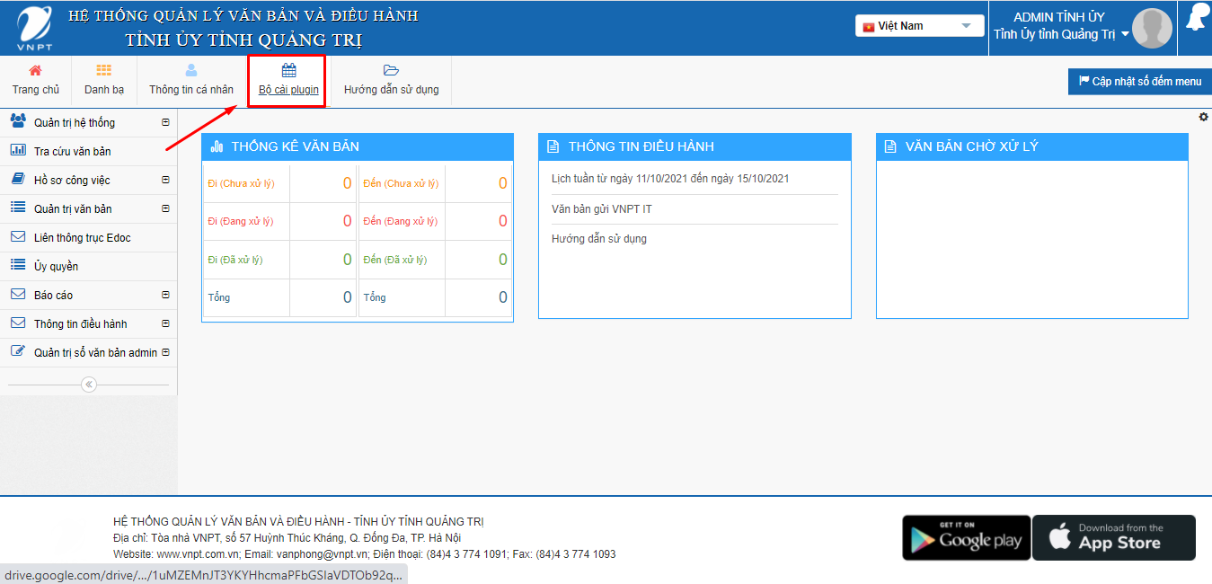

Bước 2: Chọn thư mục Windows (nếu máy Macbook ta chọn MacOS)
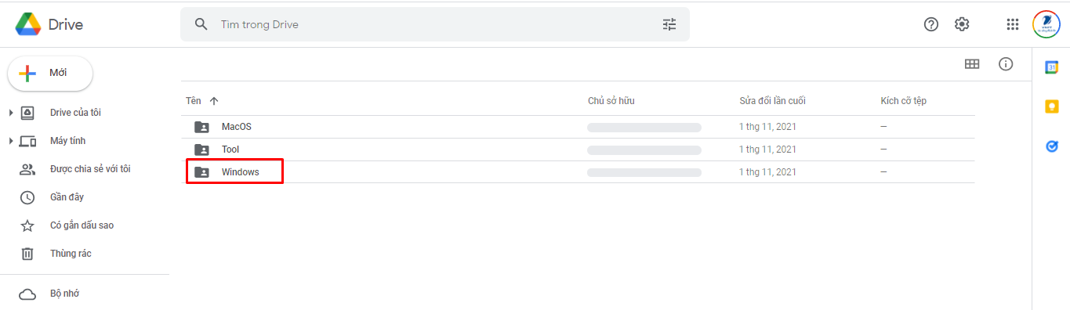
Lưu ý: Trường hợp các máy cũ, có bộ office word cũ, ta không thể sử dụng các file word mới từ 2007 trở lên hoặc thiếu các môi trường cài đặt trên máy tính chúng ta vào thư mục Tool cài thêm plugin Convert PDF Office 2007 hoặc .NET
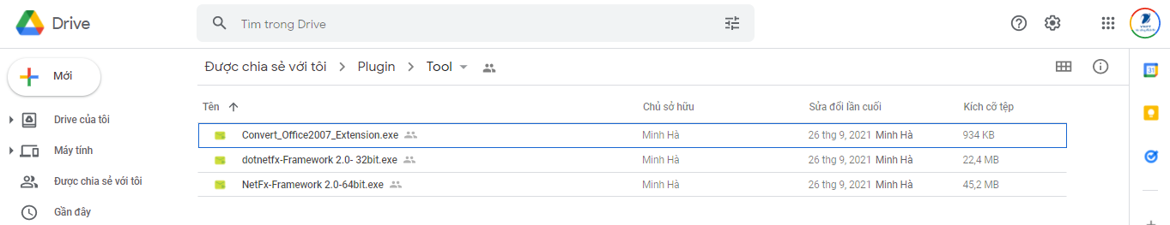
Bước 3: Tải về bộ cài đặt thành công, tiến hành cài theo hướng dẫn
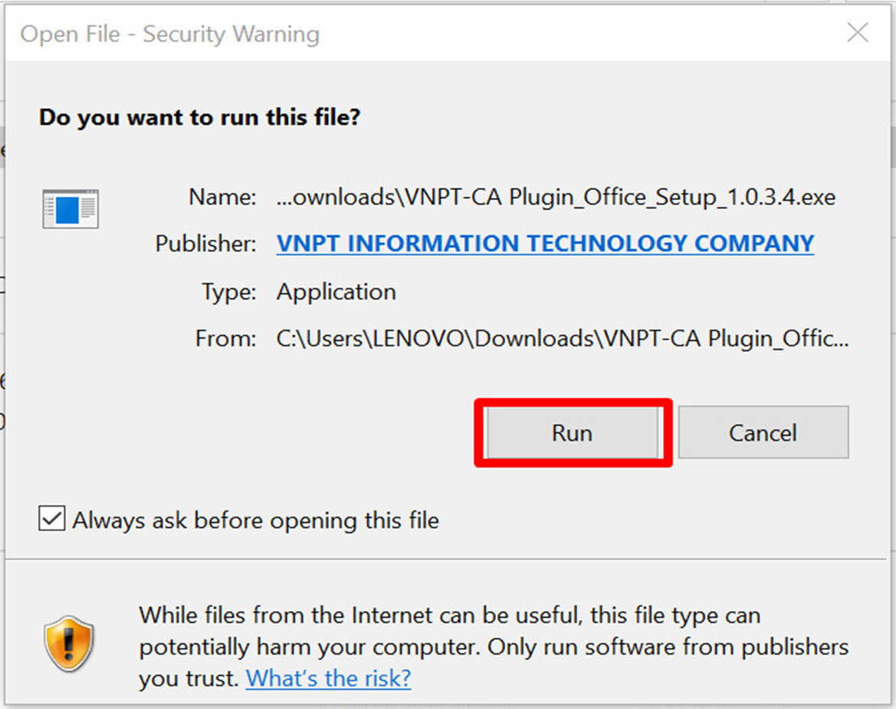

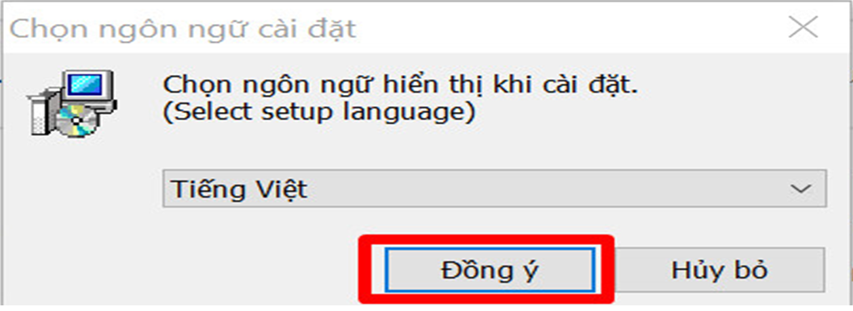
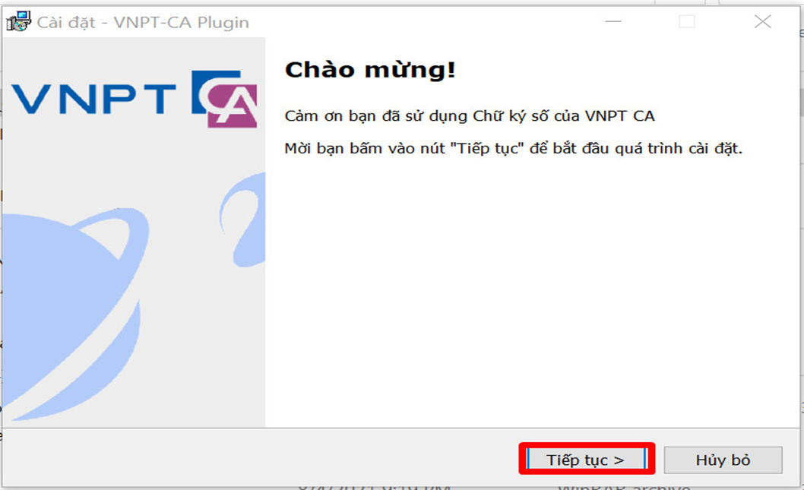
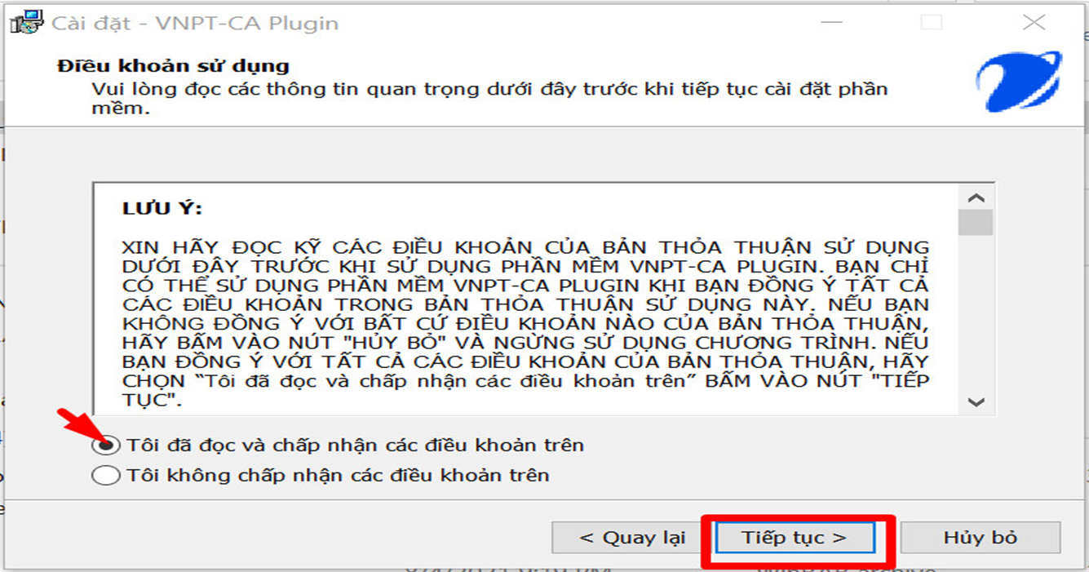
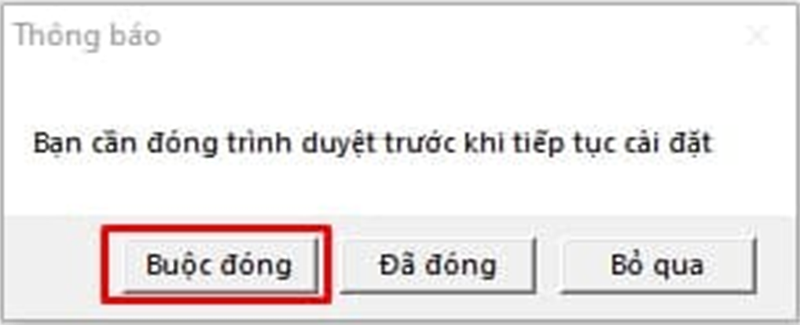
Lưu ý: Trường hợp sau khi cài đặt thành công, trình duyệt web vẫn đang mở, hệ thống sẽ yêu cầu bạn đóng trình duyệt để hoàn tất việc cài đặt

3.2 Chuyển hình chữ ký ra file định trong suốt (.png)
-Các bước thực hiện chữ ký ra file png bằng công cụ online
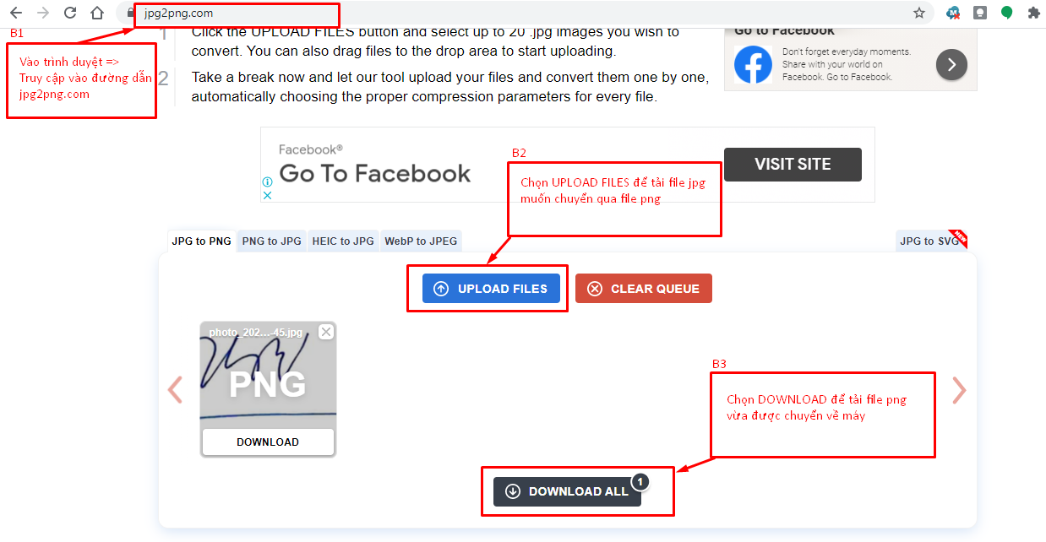

3.3 Cấu hình tài khoản chữ ký
Bước 1: Tại Menu chính, chọn Thông tin cá nhân
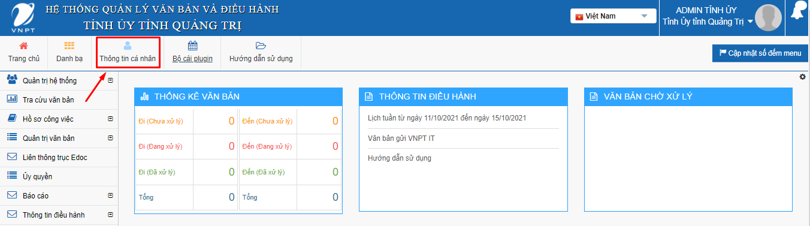
Bước 2: Tại Form Thông tin cá nhân, ở phần Ảnh chữ ký, chọn Gửi file đính kèm, chọn file muốn gửi lên.
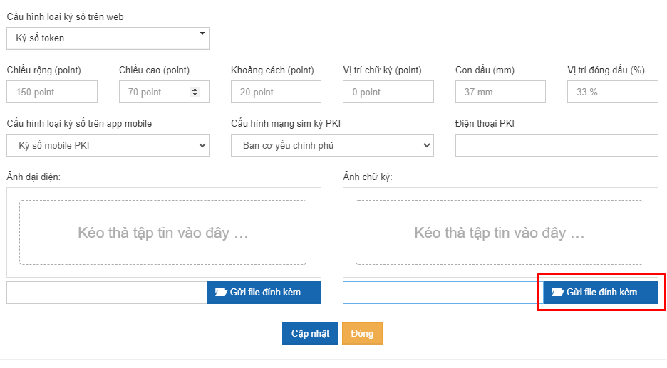
Bước 3: Khi tải file hợp lệ sẽ hiển thị ảnh như hình, Chọn Cập nhật để hoàn thành.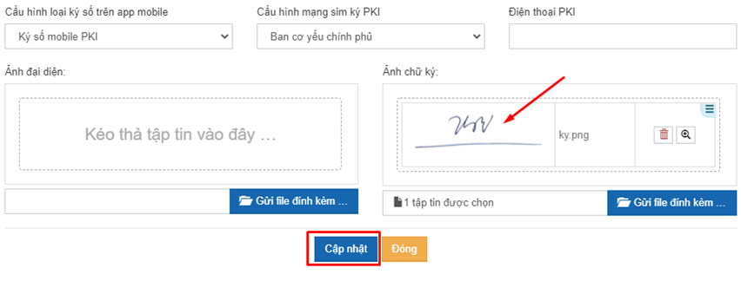

4. Phần mềm tiện ích (điều khiển máy tính từ xa)
Bước 1: Khởi động phần mềm Anydesk.
* Nếu máy chưa có phần mềm, người dùng truy cập vào đường dẫn https://anydesk.com/en/downloads/windows để tiến hành downloads và cài đặt phần mềm.
Bước 2: Giao diện phần mềm hiển thị như hình => Lúc này người dùng cung cấp địa chỉ (ID) Anydesk tại ô This Desk cho nhân viên kỹ thuật hỗ trợ.
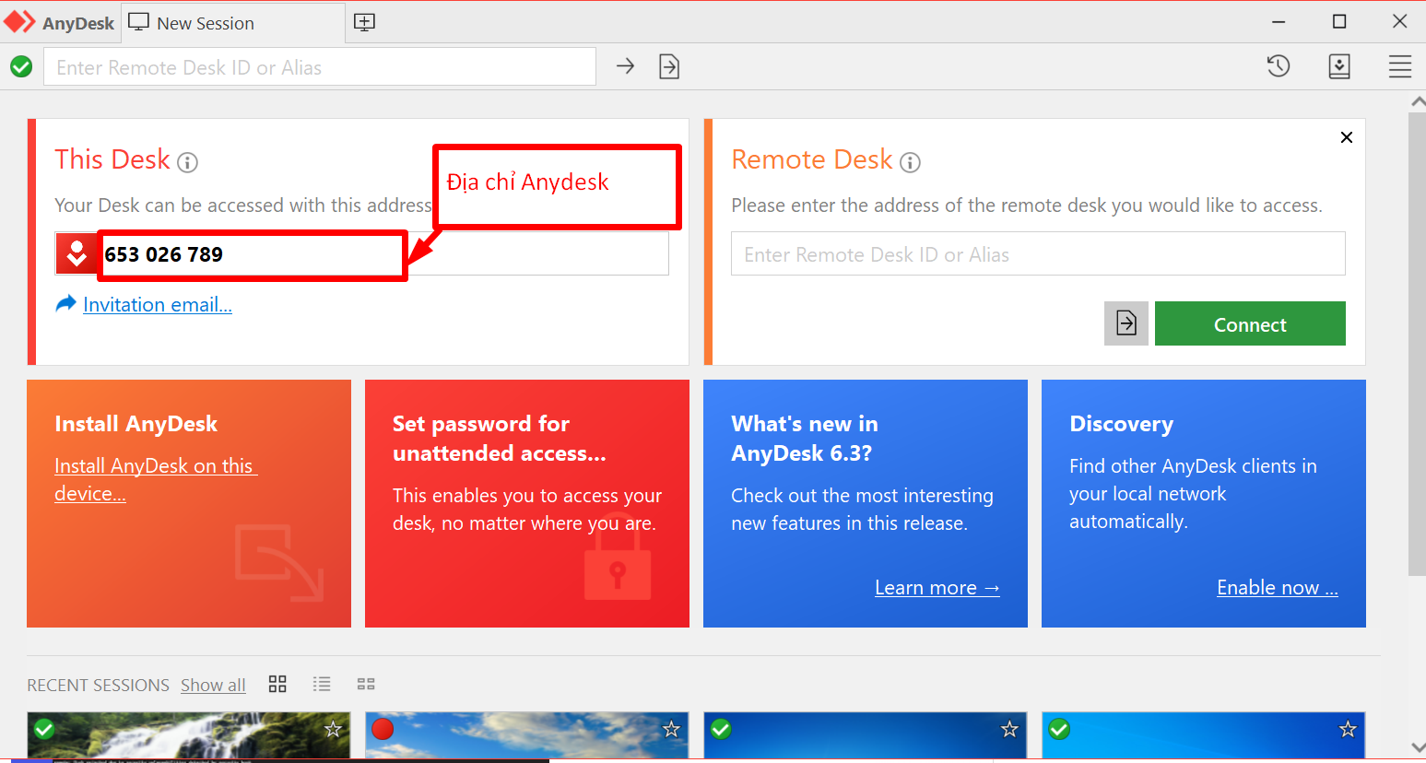
Bước 3: Người dùng chọn Accept để Nhân viên kỹ thuật hỗ trợ người dùng
